**Муниципальное казенное образовательное учреждение**

**Мурзинская средняя общеобразовательная школа**

**Исследовательская работа**

**на тему**

**«Неугасима память поколений»**

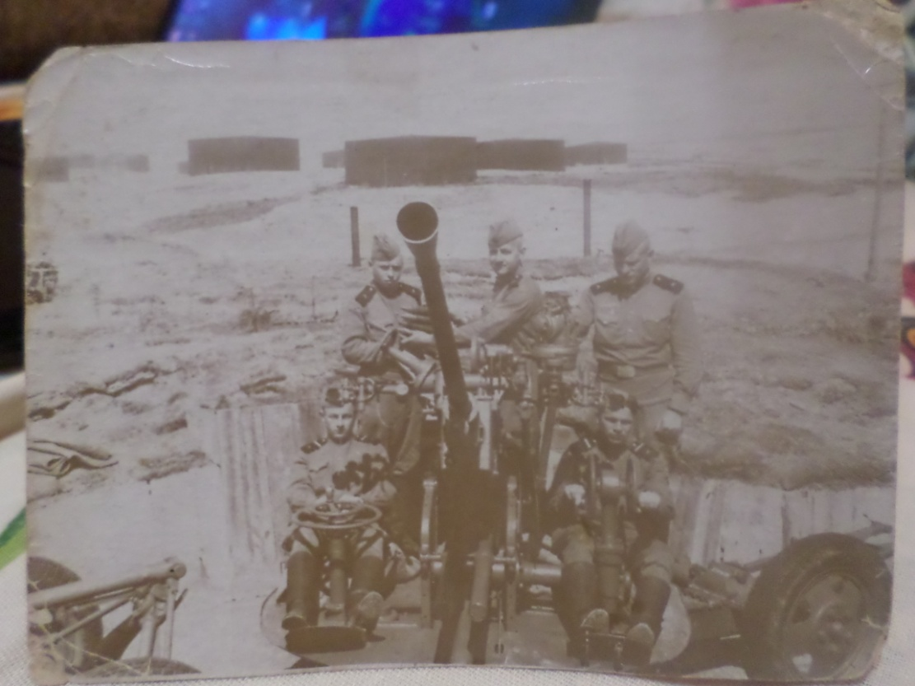

***Выполнила***: Малунова Екатерина,

ученица 8 класса.

***Руководитель:***Шалашова Светлана Николаевна

п. Сокольское

**2014 – 2015 учебный год**

**Введение**

«Неугасима память поколений

и память тех, кого так свято чтим…»

Морозный зимний вечер… В уютном бабушкином доме, где царит тишина и покой, весело потрескивают дрова в печи. Листаю семейный альбом. В нем почетное место занимают старые пожелтевшие фотографии. Вот прадедушка, защищавший нашу страну от лютого врага **(Приложение 1,слайд 2)**. Тут и прабабушка, с уставшей улыбкой на лице. На другой фотографии красуется бравый парень – дедушка Толя **(Приложение 1,слайд 3)**. А вот и его жена, моя бабушка Галя, держит меня, маленького карапуза, на руках **(Приложение 1, слайд 4)**. Какая я смешная! Почти все семья в сборе! Но так было не всегда…

Вот уже 70 лет назад отгремели последние звуки Великой Отечественной войны. Состарились ее ветераны, многие не дожили до сегодняшних дней. Нет ни одной семьи, которая не испытала бы горе и слезы военного лихолетья! Я о войне слышала от бабушки. Она рассказала о нелегкой доле, которая выпала на ее семью, а особенно на отца, моего прадеда Якова Семеновича, во время Великой Отечественной войны.

Я никогда не видела настоящей военной фотографии. И каково было мое удивление, когда бабушка показала мне среди множества других очень старый, пожелтевший от времени, снимок военных лет. На нем я увидела пять солдат на боевой пушке **(Приложение 3, слайд 5)**. Мое любопытство повело меня дальше. Оказалось, что один из солдат – мой прадедушка Митин Яков Семенович, тот самый, который прошел всю войну. Естественно, что мне захотелось узнать как можно больше о его жизни и судьбе семьи в то горькое для всех время.

**Цель работы**: по фотографии восстановить события военного времени и проследить судьбу прадедушки в истории Великой Отечественной войны.

**Задачи:**

- проанализировать семейные архивы;

- изучить отдельные факты по фотографии;

- восстановить информацию о судьбе прадедушки, прошедшего всю Великую Отечественную войну.

Тема работы «Неугасима память поколений» **актуальна** в наше время. Очень мало остается ветеранов, мало сохранилось фотографий военных лет. А нам, потомкам, необходимо восстанавливать информацию о ветеранах Великой Отечественной войны и бережно ее хранить.

Для написания исследовательской работы была использована информация, основанная на личных воспоминаниях бабушки, Галины Яковлевны, и папы, Андрея Анатольевича, а также на семейных архивах.Мы попытались «вычерпать» максимум информации, сопоставить факты, и вот, что у нас получилось.

**Глава 1.**

**Мой прадедушка – ветеран Великой Отечественной войны**

Мой прадедушка изображен на фотографии справа в нижнем ряду. Зовут его Митин Яков Семенович. Из семейных архивов узнали, что родился он 10 декабря 1906 года **(Приложение 2, слайд 6)**. Тут нам помогла составленная несколькими годами ранее моя родословная **(Приложение 2,слайд 7)**. Жену его звали Митина Екатерина Филипповна, которая родилась 7 декабря 1905 года. Мой прадед жил в деревне Рябинки Сокольского района.

Как рассказала бабушка Галя, у него была большая многодетная семья. Десять детей! В 1941 году прадеда забрали на войну. На тот момент ему было 36 лет. Прабабушка осталась одна с двумя уже немолодыми родителями мужа и шестью детьми. Из записей видно, что отцу мужа, Семену Васильевичу, было 66 лет, а матери, Матрене Сидоровне, 71 год. Седьмого ребенка прабабушка родила прямо на конном дворе, где она конюшила. Самой старшей дочери Нине было 12 лет. Она помогала по хозяйству, работала в поле, теребила лен, полола, боронила на лошади. Осенью прабабушкина сестра из Пучежа увезла ее к себе с тем рассчетом, чтобы у прабабушки «ртов было поменьше», полегче было. Там ее устроили работать на сушилку.

А дома ждали писем с фронта… Прадедушка писал: «…Катя, Катюша, береги детей. Продай костюм и хромовые сапоги. Сохрани детей. Не дай им умереть с голоду. А мы закончим войну, вернусь домой, все наживем. Продавай, не жалей». Прадедушка знал, что трудно одной женщине прокормить семью. Перед самой войной умерла корова. Прабабушка кормила детей хлебом. Десятилетняя Шура и восьмилетний Юра по деревням собирали милостыню, не было даже обуви. Прабабушка ходила в лаптях, сильно в то время застудила ноги. Весной перекапывали картофельные поля, искали картошку. Из нее прабабушка пекла лепешки. Бабушка говорит, что им всегда хотелось есть.

Также бабушка Галя рассказывала, что мама их каждый день ставила перед иконами и читала молитвы, а все дети за ней повторяли. Прабабушка всегда говорила детям: «Нам, дети, нужно вымолить нашего отца». Когда прадед пришел с войны, рассказывал, что над ним и рядом – справа и слева – пули свистели, а его, наверно, Господь хранил. Уберег.

Трудно было семье без отца, мужа! Но и прадеду Якову пришлось нелегко. Как уже было сказано, на фронт его призвали в 1941 году, на второй день войны – 23 июня. Первый бой Яков Семенович принял на Украине в звании разведчика Красной Армии.

Шли кровопролитные бои, но наши воины всеми силами удерживали каждый клочок земли. Враг был силен и после продолжительных боев наши войска начали отступать. Во время этого прадедушка был ранен в правую ногу, но ранение было не опасным для жизни. Он быстро поправился и вернулся в строй. К своей части Яков Семенович присоединился под городом Выборгом, где тоже шли бои. Кстати, с 2010 года город Выборг получил звание «Город воинской славы».

С 1943 года советское командование по предложению Г.К. Жукова решило перейти к активной обороне, чтобы после изматывания сил противника обрушить на него всю силу основных резервных войск. Взламывая долговременную оборону врага, Красная Армия пядь за пядью очищала от фашистских захватчиков советскую землю. В октябре 1943 года часть, где сражался прадедушка, после кровопролитных и длительных боев, освободили город Брянск от фашистов. Здесь он был второй раз ранен в руку. После месячного лечения в госпитале прадедушка вновь вернулся в строй.

Мы не располагаем информацией, когда и где был сделан данный военный снимок, так как очевидцев уже нет в живых, а бабушка не смогла вспомнить такие факты, но предполагаем, что, скорее всего, именно в 1943 году, так как в это время прадед был уже наводчиком на боевой пушке. Об этом говорит и надпись на задней стороне снимка.

Мы провели небольшое исследование: собрали информацию об этом артиллерийском оружии **(слайд 8)**. На снимке представлена автоматическая зенитная пушка образца 1939 года. Пушка имела реальную боевую значимость. Это одноствольное орудие с четырехколесным ходом. Все действия, необходимые для выстрела, производились автоматически. Вручную осуществлялись прицеливание и подача обойм патронов в магазин. Ее могли использовать для воздушных целей на расстоянии до четырех км и высотой до 3 км, но использовали и по наземным целям.

Войну Яков Семенович закончил в Берлине. Бабушка Галя говорит, что он вспоминал о тех майских днях 1945 года с искренней радостью! Но вернулся прадедушка только в ноябре 1945 года, после окончания Японской войны, за которую у него есть награды.

Подумать только, мой прадедушка – ветеран Великой Отечественной войны. Это гордость! Я хочу хотя бы немного походить на него: быть смелой, твердой, со стойкостью переносить все тяготы жизни, которые могут повстречаться на пути!

**Глава 2. «Память»**

Есть день в году особый у России,

Объединивший каждую семью.

Мы, голову склонив под небом синим,

Несем букеты к вечному огню… **(слайд 9)**

Эти строки из песни, которая не раз звучала на школьном митинге, посвященном Победе в Великой Отечественной войне **(слайд 10)**.

В нашей школе празднование митинга, уход за обелиском павшим воинам, тимуровская работа, изготовление открыток ветеранам и труженикам тыла – традиция!

С тех самых пор, как существует наша школа, ученики вместе с учителями ухаживают за памятником павшим воинам.

Вот стоят ветераны и труженики тыла **(слайд 11)**. С каждым годом их становится все меньше. К сожалению, два года назад умер последний ветеран. Но традиция не уходит в прошлое.

Ребята из детского объединения проводят акции «Забота», «Цветы в конверте», «Память». Также работа ведется в краеведческом кружке «Родничок» **(слайд 12).**

(звучит песня, на ее фоне – фотографии)

**Заключение**

Целью работы было восстановление по фотографии событий военного времени и судьбы прадедушки в этой войне.

Цель я считаю достигнутой. Мы проанализировали семейные архивы, провели множество бесед с родными. Восстановили события из жизни прадедушки Якова и его семьи.

Да, много трудностей повидала семья в то тяжелое для всей страны время, но в нашей семье всегда все друг другу помогали и поддерживали.

В нашей семье всегда верили в Бога. Мы с бабушкой Галей часто ходим в храм. Я прошу Боженьку, чтобы все люди на земле жили в мире, чтобы не повторилась та беда, которую испытали моя и многие другие семьи, чтобы мой папа всегда был со мной!

Наша память о войне живет в нас необъяснимо, сама собой, как звук голоса, как стук сердца. Мы не должны забывать о ней, о судьбах людей, ее повидавших. И год рождения, и время, в которое живут люди, тут не причем. Просто это память…**(слайд 13)**

**Список источников**

1. Воспоминания родственников.

2. Интернет – ресурсы.

3. Родословная семьи Малуновых.

4. Семейные архивы.

.

**Приложение 1**.

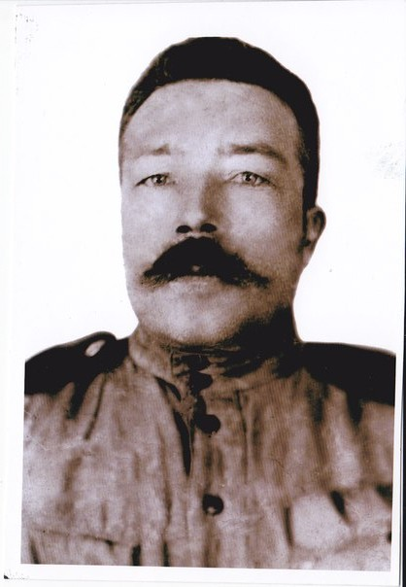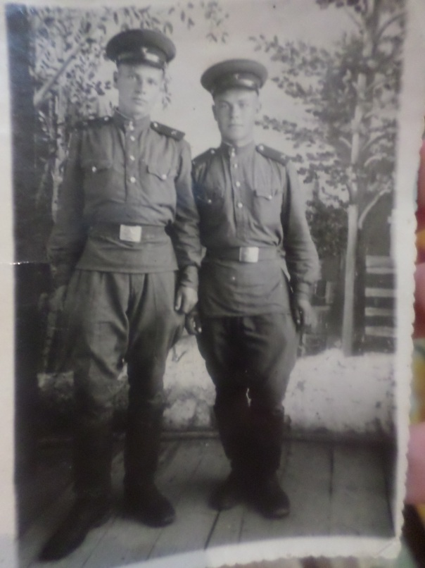

Мой дедушка Мой прадедушка

Анатолий Андреевич Малунов Яков Семенович Митин

(слева)

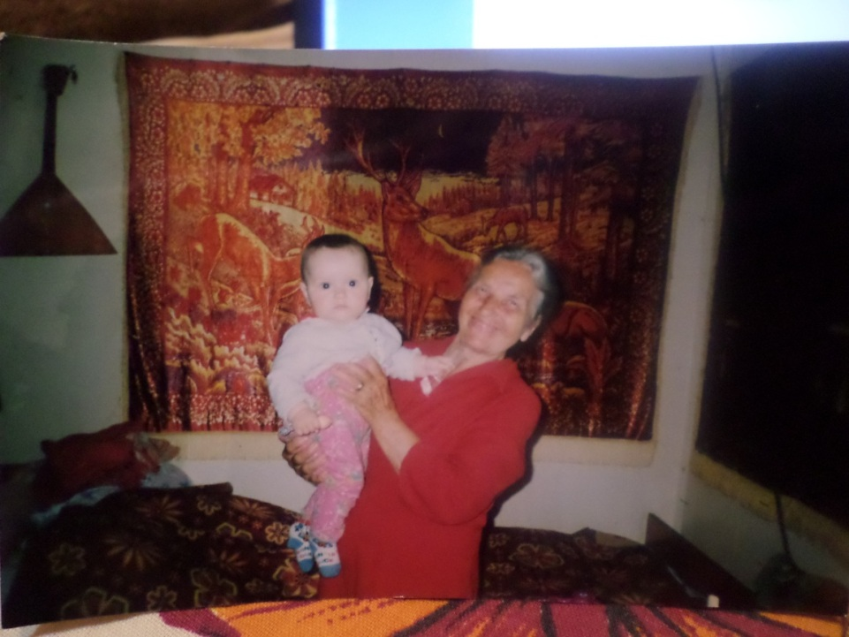

Моя бабушка Галина Яковлевна Малунова

**Приложение 2**

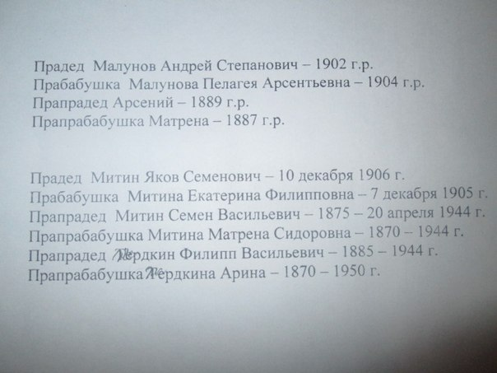

Семейные архивные записи

